河南省医药采购CA证书在线新办操作手册
- 说明：
河南省医药采购CA证书申请前，如需登录河南省医药集中采购平台，需要先注册河南省医药采购平台用户名，如仅登录河南省药品和医用耗材招采子系统，申请CA证书用户名可填写为统一社会信用代码。
二、操作：
1、登录信安官网www.hnxaca.com，首页点击证书在线办理入口--招投标专区--河南省医药采购，如下图所示：
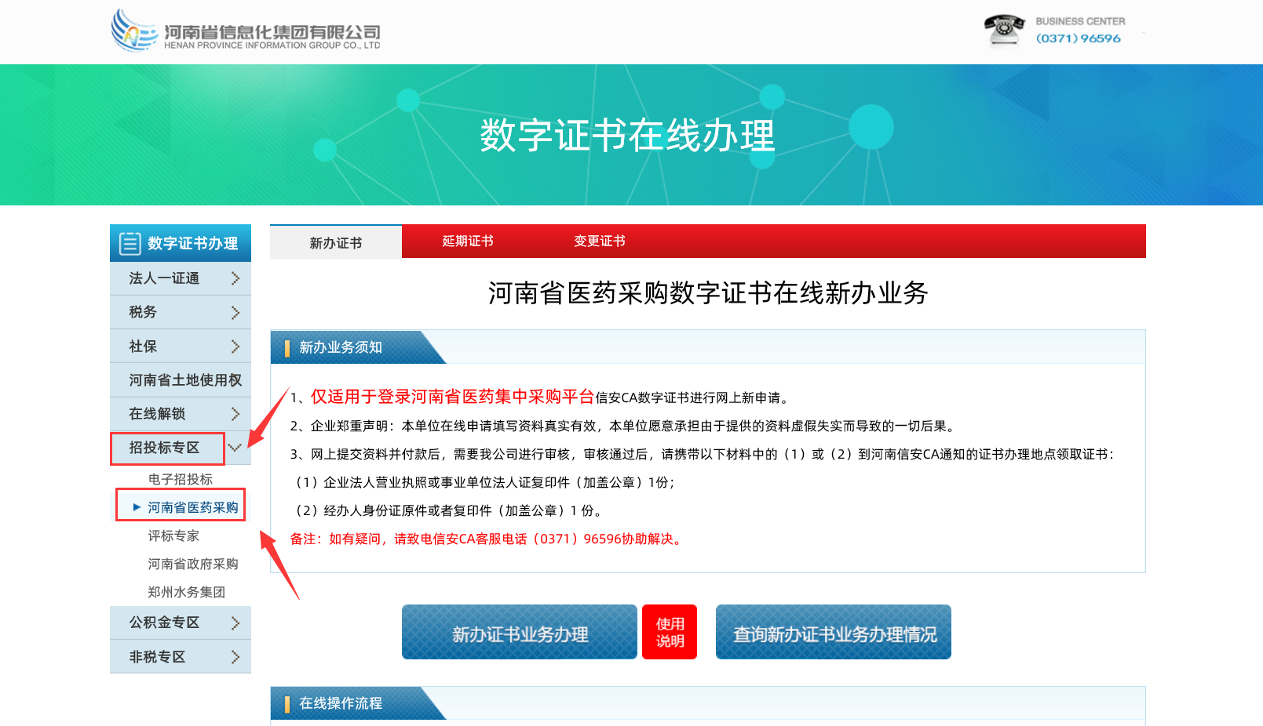
- 点击新办证书模块，仔细阅读新办业务须知，点击新办证书业务办理，如下图所示：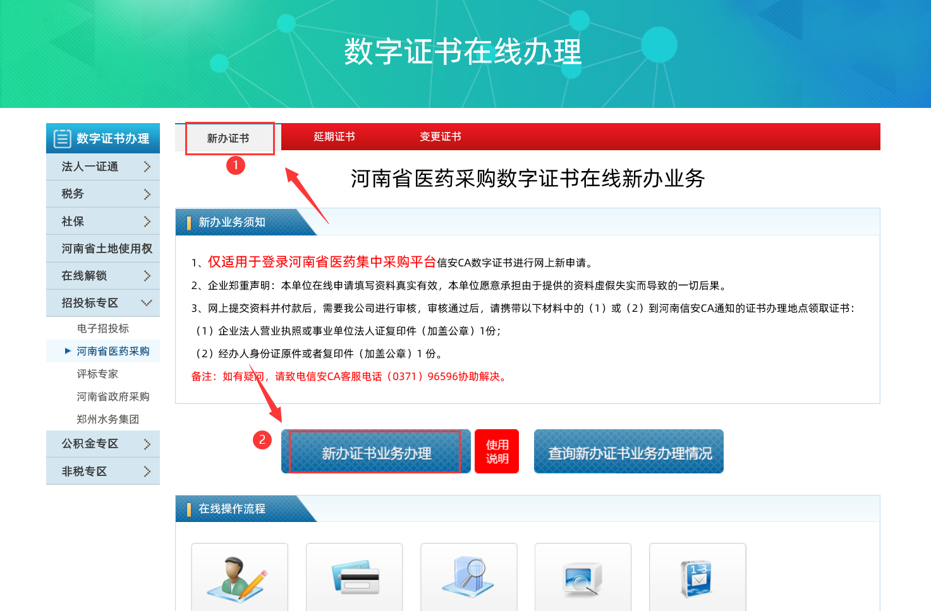
- 进入新办证书业务申请，请选择身份认证方式（企业对公账户支付认证，需要对公转账；法人代表实名手机号认证可扫码支付）及相关信息填写如下：

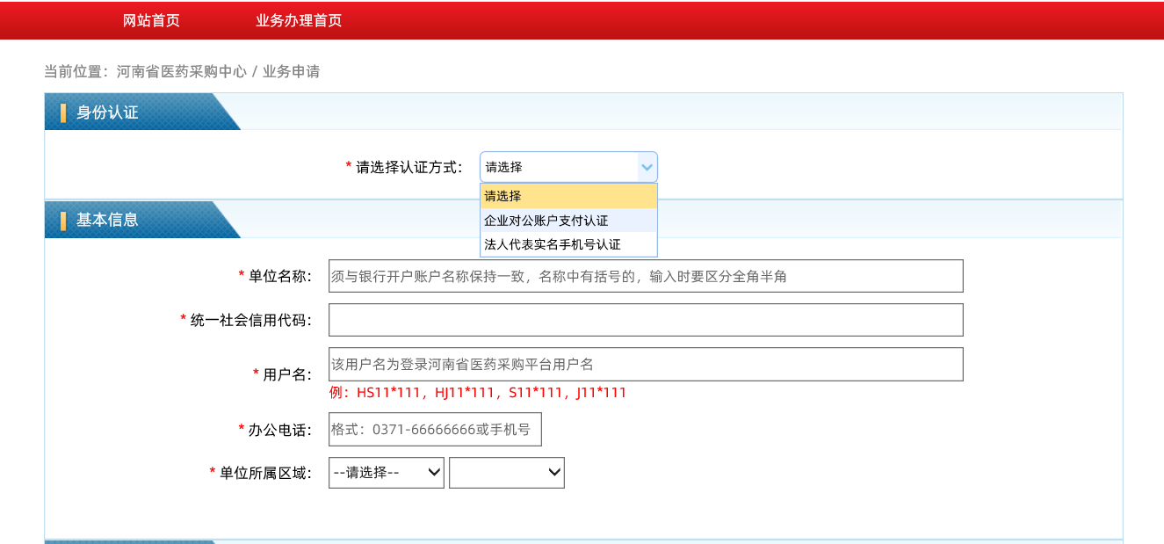
- 如登录河南省医药集中采购平台，用户名需填写河南省医药采购平台注册的用户名。
（2）如仅登录河南省药品和医用耗材招采子系统，用户名可填写为统一社会信用代码。

选择法人代表实名手机号认证需填写填写在线办理业务经办人信息和法人代表信息如下：
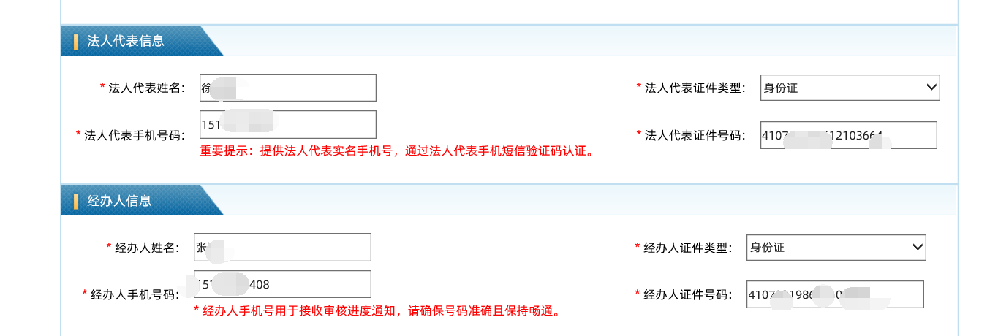
填写发票信息，如下图：
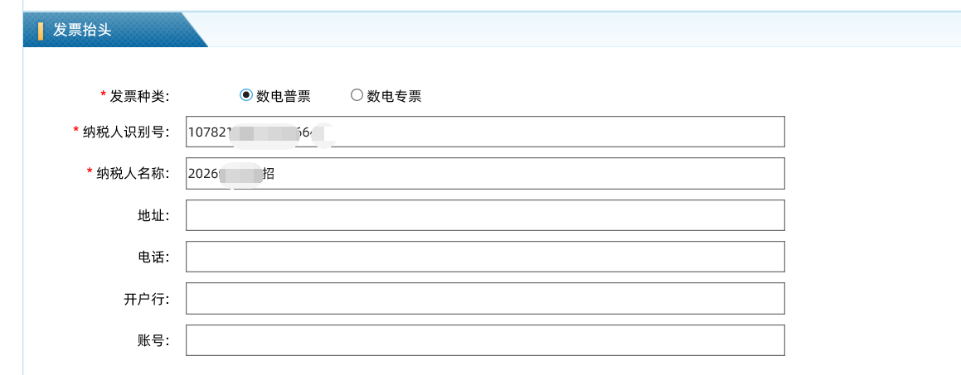
上传单位材料（支持下载委托书、电子签章信息采集表模板），点击【选择图片】进行选择添加单位材料，点击【开始上传】上传图片，点击【删除】可删除上传的图片；选择证书办理期限，可选择多年，如下图：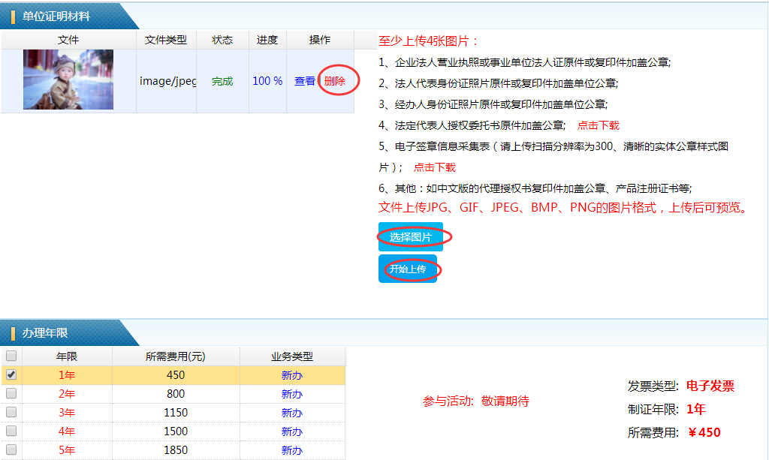

填写邮寄信息，请选择邮寄方式：京东到付、顺丰到付、免费邮寄，如下图：
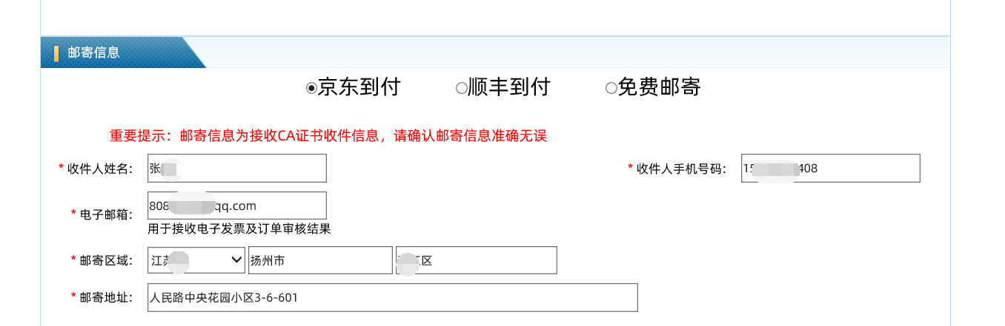
实名验证：
- 认证方式选择法人代表实名认证手机号认证，输入法人代表手机号接收的短信验证码验证；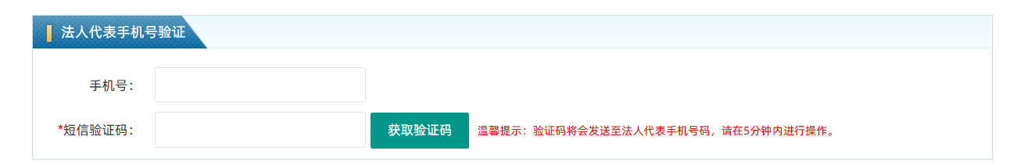
（2）认证方式选择企业对公账户支付认证，需输入经办人手机号接收短信验证码验证。
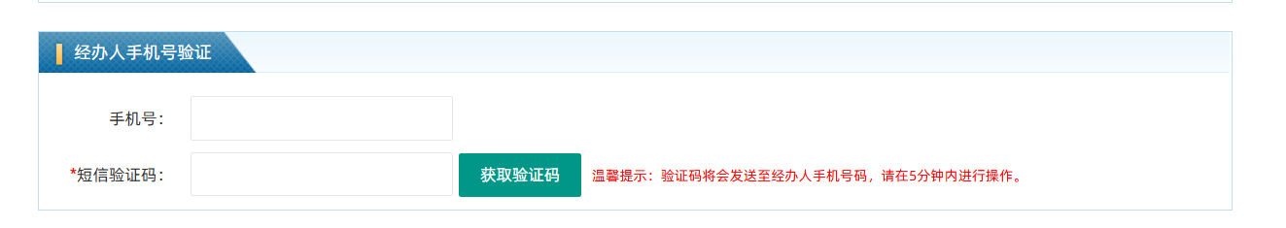

申明：查看《河南省信息化集团有限公司电子认证服务协议》、《风险知情书》，接受服务协议则勾选，认真阅读协议内容，可选择一键抄录声明内容，输入验证码，点击【立即提交】，如下图：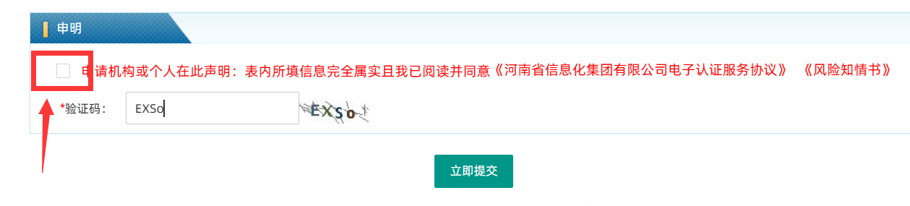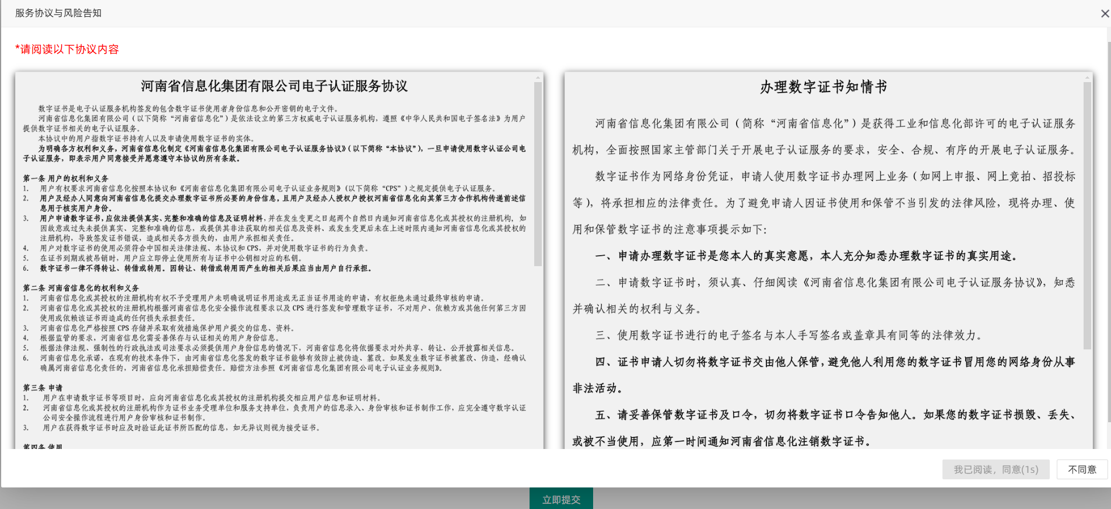
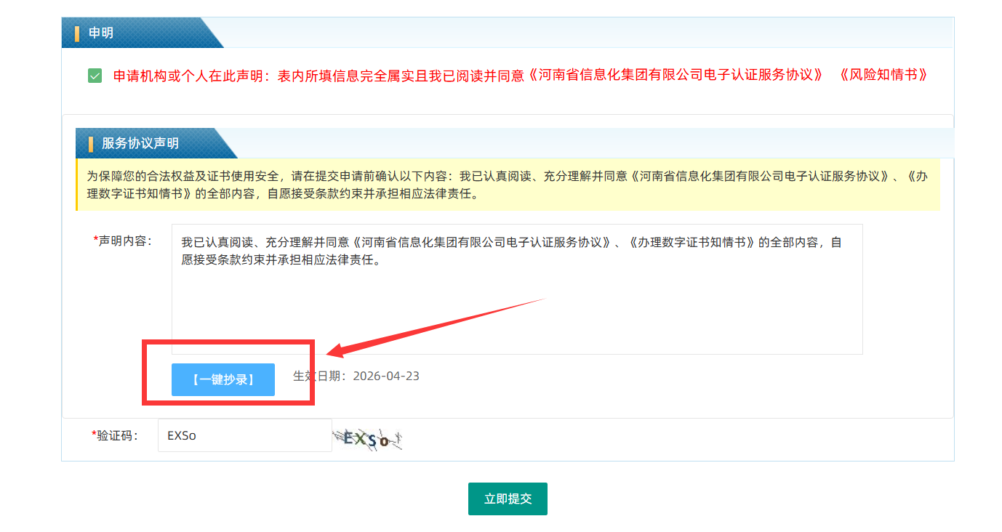

4、提交申请后，认证方式选择“对公账户支付认证”的，请按照提示需用本公司对公账户进行对公转账，支付完成后，工作人员会尽快对订单进行处理，如下：
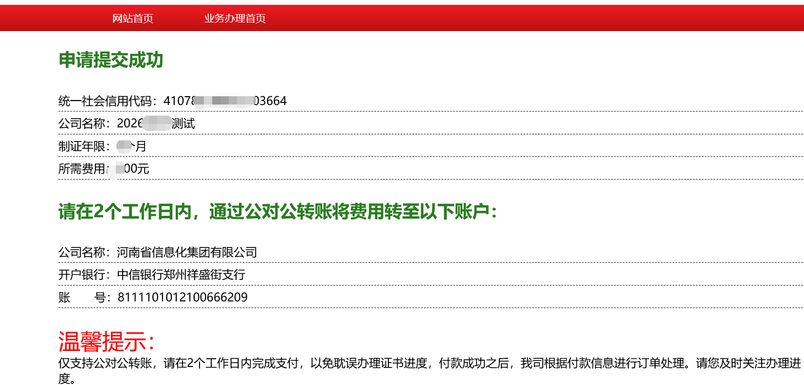
如认证方式选择“法人代表实名手机号认证”，点击【立即提交】后，进行扫码支付（支持微信或支付宝扫码），进入生成支付二维码页面，扫码进行支付费用，如下：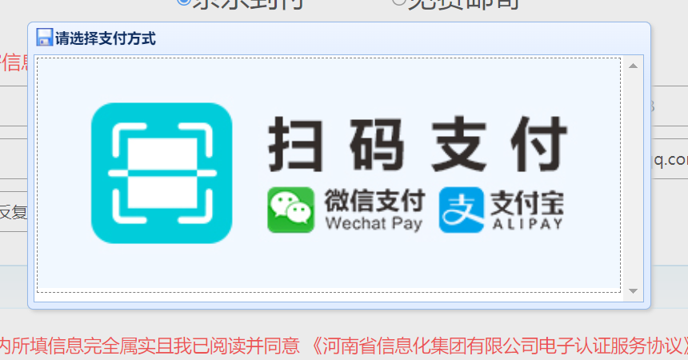

备注：如您已使用微信进行扫码，但是未支付，需要更换成支付宝支付的情况，请3分钟后点击重新生成二维码进行支付（支付宝换微信方法同上）。



5、如需查询进度或修改资料可登录www.hnxaca.com--证书在线办理入口，如下图：
点击【招投标专区】--【河南省医药采购】--【新办证书】--【查询新办证书业务办理情况】，如下图：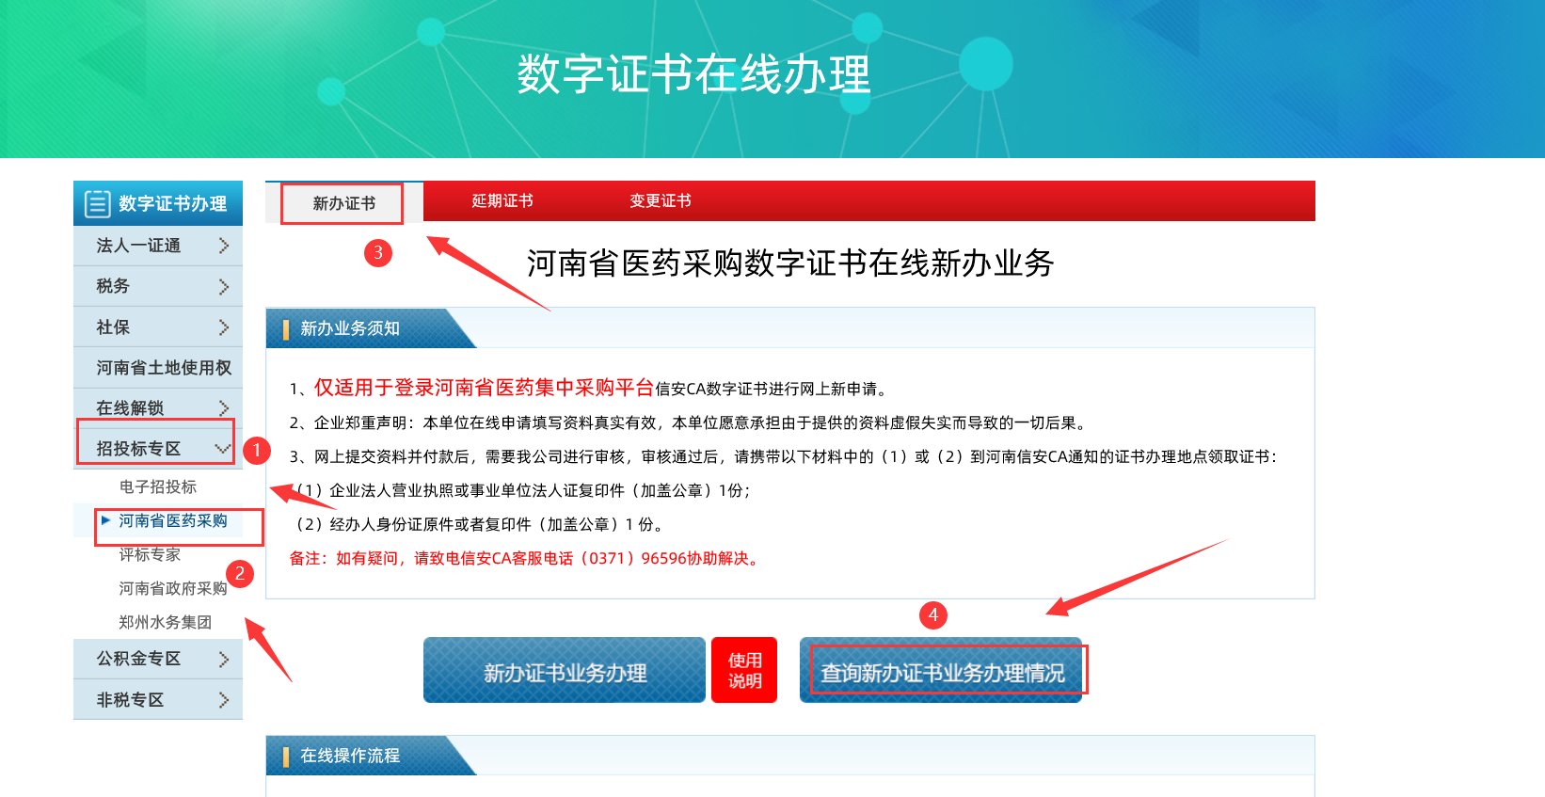
输入用户名、单位名称、经办人手机号、验证码进行查询业务进度情况，如下图：
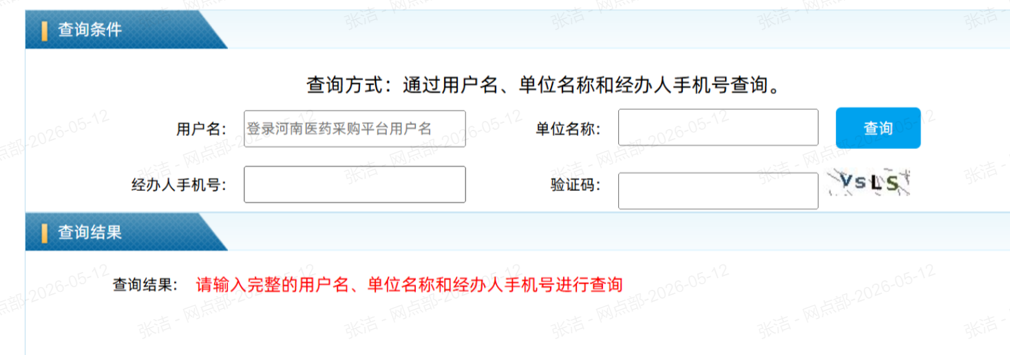
未审核前或者审核未通过，可编辑，进行资料和法人代表信息的修改，点击支付可支付。按照查询条件查询，点击查看明细，如下图：
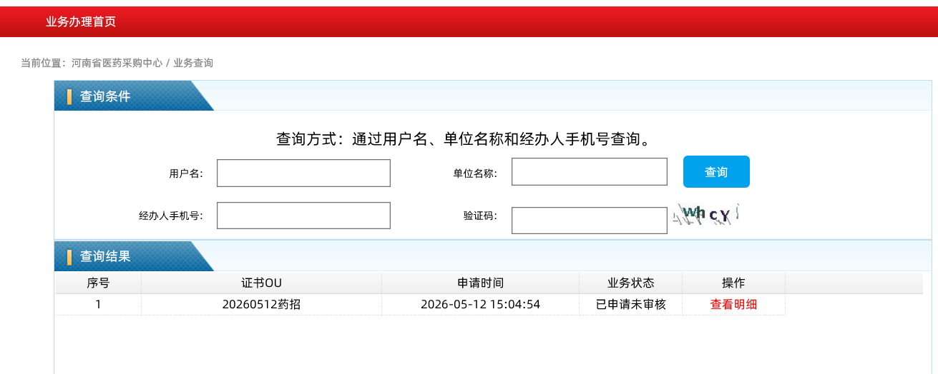
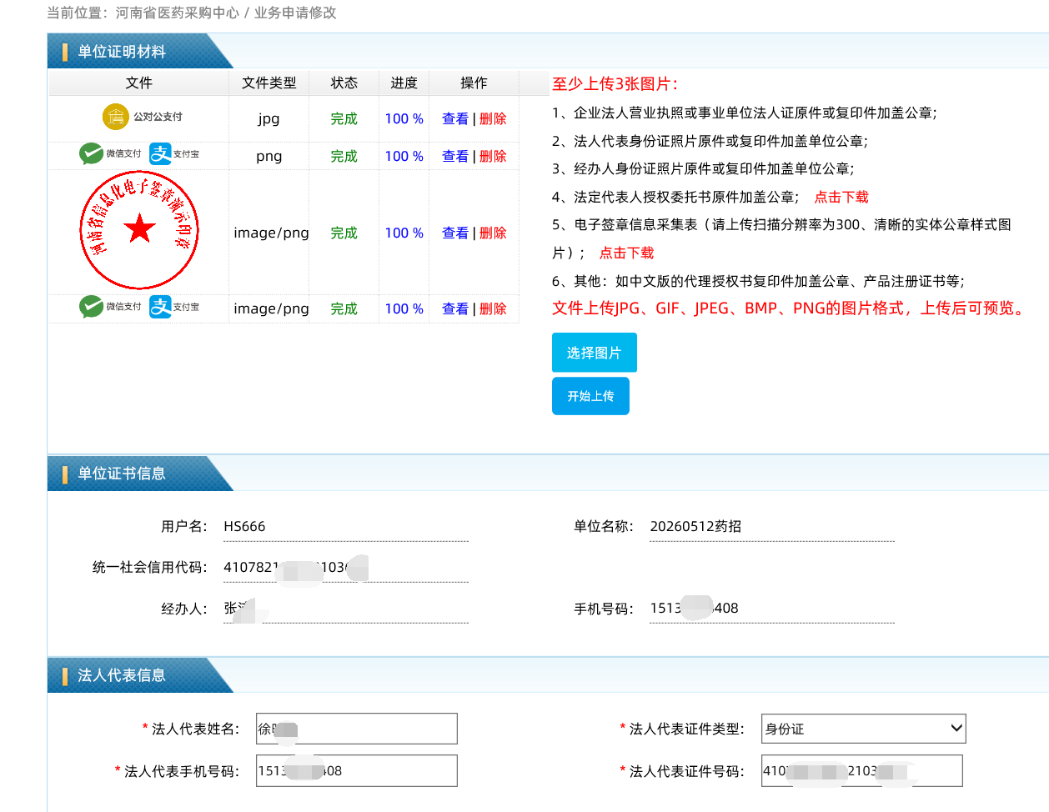

6、电子发票下载：在信安CA官网（www.hnxaca.com）首页【电子发票查询】如下图：
将KEY插入电脑USB接口，输入验证码进行进行查询、下载电子发票，如下图：
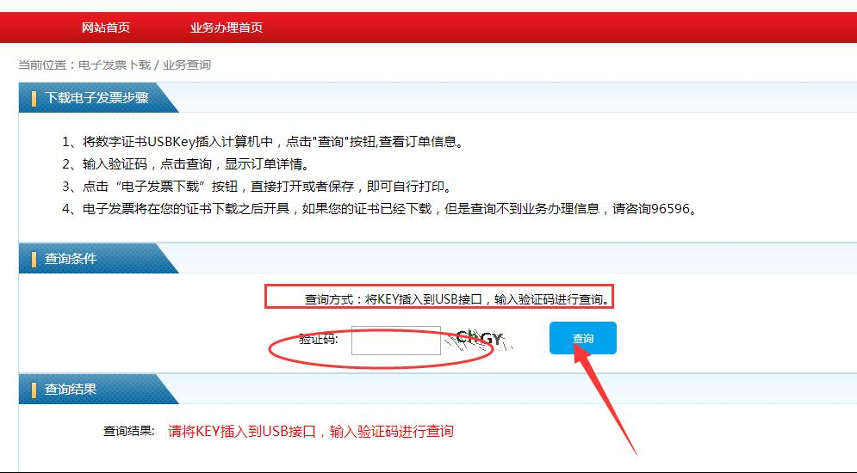
温馨提示：
如您通过网上申请业务遇到问题，可致电信安CA客服电话（0371）96596。

